Hatványozás, hatványfogalom kiterjesztése, azonosságok. Gyökvonás és az azonosságai, hatvány- és gyökfüggvények.

an: n tényezős szorzat melynek minden tényezője a.

A hatványkitevők lehetnek természetes számok:

* 1,2,3,4,5,6,…,n

A hatványkitevők lehetnek negatív számok is ekkor úgy értelmezzük őket, hogy:

* a-n = 1/an

Hatványkitevő lehet a nulla is tehát hatványkivető lehet az egész számok halmaza is:

* a0 = 1

Egy számnak lehet tört hatványkitevője is:

* Definíció: ahol a nem negatív valós szám az a nem negatív valós szám amelynek k-adik hatványa an.
* ax/y = x√az

A hatványkitevők növekedése egy függvényt formál f(x)=2x:

* sehol sem folytonos, de közelít hozzá

A lyukak kitöltése során kapjuk meg az irracionális hatványkitevőket a függvényen belül a permanencia elvnek köszönhetően.

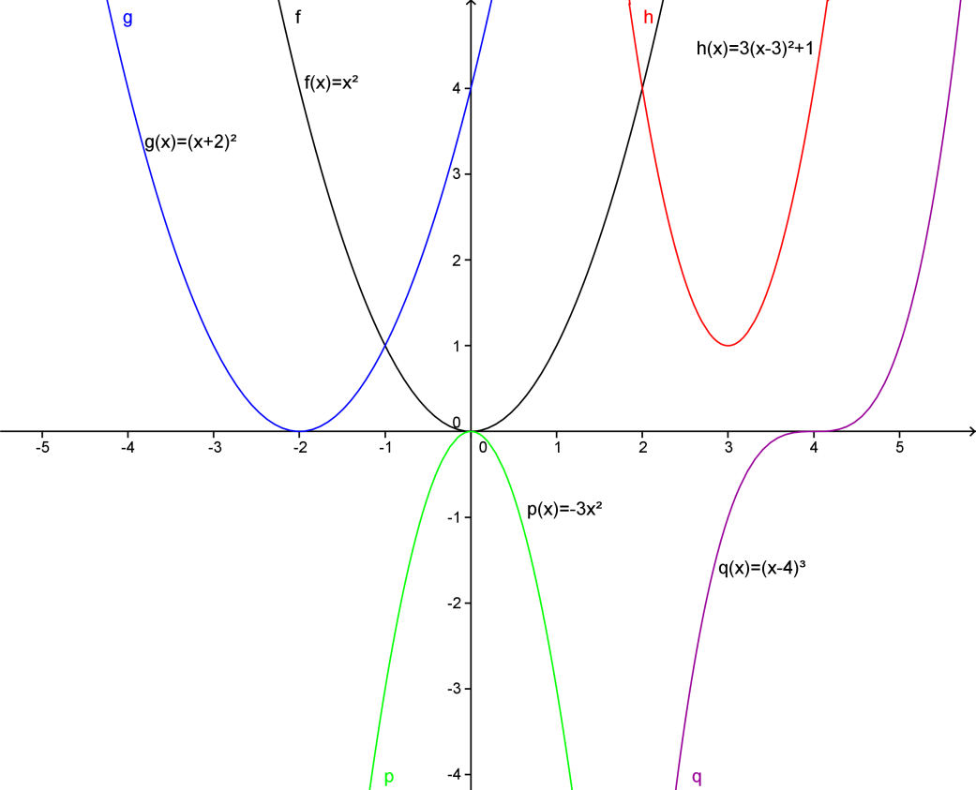**Hatványozás azonosságai:**

1. am * an = an+m

2. an * bn = (a*b)n

3. (an)m = an*m

4.

5. a nem egyenlő 0

**Másodfokú függvény** képe a   
parabola:

**Jellemzése:**

1. É.T.:valós számok

2. É.K.:valós számok

3. Zérus hely: x=0

4. Korlátosság: alulról korlátos x=0

5. függvény minimuma: x=0

6. monotonitás: nem monoton

7. paritás: páros

8. periodicitás: nem periodikus

9. konvexitás: konvex

10. inflexiós pont: nincs inflexiós pont

11. folytonosság: folytonos

12. asszimptota: nincs asszimptotája

**Gyökvonás**: egy nem negatív szám gyökén azt a nem negatív számot értjük, amelynek a négyzete az adott szám

**n-edik gyök:** Egy nem negatív szám n-edik gyökén értjük azt a nem negatív számot amelynek az n-edik hatványa a szám.

* ha páratlan akkor lehet a negatív

**Gyökös azonosságok:**

* 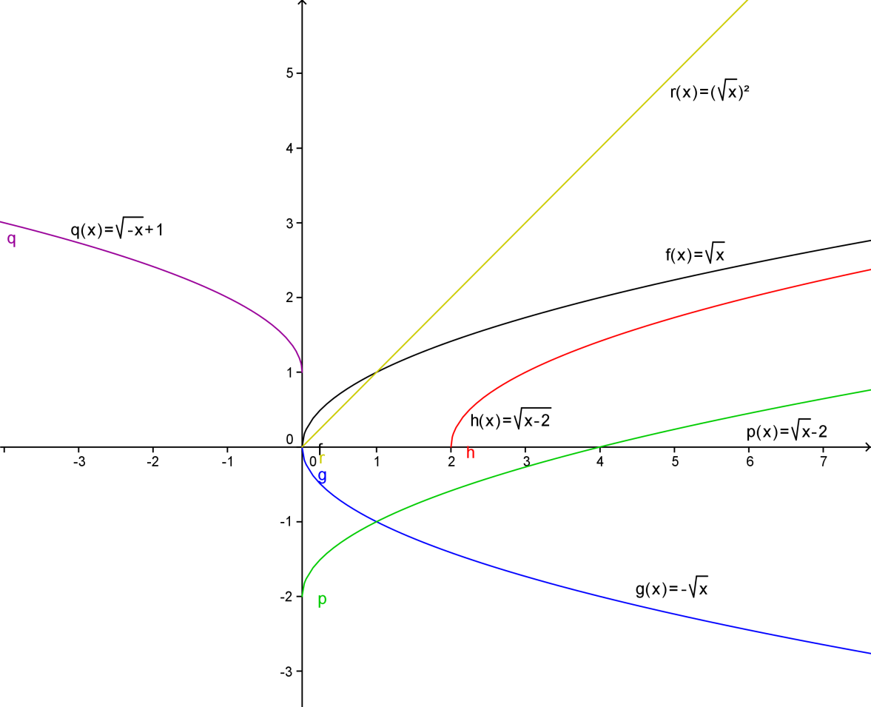 **$\sqrt{a*b}=\sqrt{a}*\sqrt{b}$**

$\sqrt{\frac{a}{b}}=\frac{\sqrt{a}}{\sqrt{b}}$

${(\sqrt{a})}^{k}=\sqrt{a^{k}}$

$\sqrt{a^{2m}}=a^{m}$

**Gyök x függvény jellemzése:**

1. valós számok

2. pozitív valós számok

3. x=0

4. min: x=0

5. alulról korlátos x=0

6. szigorúan monoton növekvő

7. nincs paritása

8. nem periodikus

9. folytonos

10. nincs asszimptotája

11. konkáv

12. nincs inflekciós pontja

**Alkalmazások:**

**Matematikában**

* hatványok a kamatos kamatban
* binomiális eloszlásban
* mértani közép, négyzetes közép
* szórás négyzetgyökös definíciója
* heron-képlet, a megoldóképletek(négyzetgyök, köbgyök – Cardano képlet)

**Fizikában:**

* négyzetes úttörvény
* kepler 3. törvénye
* Stefan-Boltzman törvény 🡪 fekete test hőkibocsátása az energia 4. hatványa
* Ingák lengésideje 🡪gyökös